CONABED



**Manual**

**De Normas, Procesos y Procedimientos de la Unidad de Inversiones**

**SENABED**

**Febrero 2024**

**Código CONABED-MNPP-UI-03-2024**

**MANUAL DE PROCESOS y PROCEDIMIENTOS**

**ÍNDICE**

**Contenido: Pág.**

I. Hoja de aprobación: 5

II. Presentación: 6

III. Glosario: 7

IV. Antecedentes históricos del manual: 11

V. Objetivos del manual: 11

A. Objetivo general: 11

B. Objetivos específicos: 12

VI. Filosofía institucional: 12

A. Misión. 12

B. Visión. 12

C. Objetivo Institucional. 13

D. Código de Ética. 13

E. Ejes Estratégicos Institucionales 2021-2025. 14

F. Atribuciones de la Unidad de Inversiones conforme el Manual de Organización y Funciones. 15

VII. Alcance del manual: 17

VIII. Base legal: 17

IX. Inventario de procesos y procedimientos: 18

X. Procesos y procedimientos: 20

A. PROC-UI-01: Proceso de inversión, renovación y cancelación de certificados. 20

1. Objetivo del proceso: 20

2. Alcance del proceso: 20

3. Responsable(s) del proceso: 20

B. PROD-UI-01-1.1: Procedimiento para la inversión en Certificados de Depósito a Plazo Fijo. 21

C. PROD-UI-01-1.2: Procedimiento para la renovación de Certificados de Depósito a Plazo Fijo. 27

D. PROD-UI-01-1.3: Procedimiento para la cancelación de Certificados de Depósito a Plazo Fijo. 33

E. PROC-UI-02: Proceso de distribución de dineros. 39

1. Objetivo del proceso: 39

2. Alcance del proceso: 39

3. Responsable(s) del proceso: 39

F. PROD-UI-02-2.1: Procedimiento para la distribución de rendimientos y productos generados por inversión de dineros con medida cautelar. 39

G. PROD-UI-02-2.2: Procedimiento para la distribución de dineros extinguidos. 46

H. PROC-UI-03: Proceso de devolución de dineros. 52

1. Objetivo del proceso: 52

2. Alcance del proceso: 52

3. Responsable(s) del proceso: 52

I. PROD-UI-03-3.1: Procedimiento para la devolución de dinero por levantamiento de medida cautelar. 52

J. PROC-UI-04: Proceso de traslado de dineros. 58

1. Objetivo del proceso: 58

2. Alcance del proceso: 58

3. Responsable(s) del proceso: 58

K. PROD-UI-04-4.1: Procedimiento para el traslado de dineros con medida cautelar a dineros extinguidos. 58

L. PROC-UI-05: Proceso de conciliación bancaria y libro banco. 64

1. Objetivo del proceso: 64

2. Alcance del proceso: 64

3. Responsable(s) del proceso: 64

M. PROD-UI-05-5.1: Procedimiento para realizar las conciliaciones bancarias en UI. 64

N. PROD-UI-05-5.2: Procedimiento para realizar el libro banco. 69

XI. Simbología utilizada: 72

XII. Hoja de elaboración: 73

# Hoja de aprobación:

|  |  |  |  |  |
| --- | --- | --- | --- | --- |
| Nombre del documento | | | Año | 2024 |
| Manual de Normas, Procesos y Procedimientos de la Unidad de Inversiones. | | | **Número de folios** | **73** |
|  | **Elaborado por:** | **Revisado por:** | **Aprobado por:** | |
| Fecha: | **Febrero 2024** | **Febrero 2024** | **Abril 2024** | |
| Unidad organizacional: | **Unidad de Inversiones** | **Dirección de Informática y Estadística** | **CONABED** | |
| Punto Tercero de Acta Número 4-2024, de la Sesión Extraordinaria Número 1-2024, de fecha 04 de abril de 2024. | |

# 

# Presentación:

El presente manual de normas, procesos y procedimientos, tiene por objeto describir las diferentes acciones que deben observarse y cumplirse al momento de realizar inversiones, renovaciones y cancelaciones de Certificados de Depósito a plazo fijo en la Unidad de Inversiones -UI- de la Secretaría Nacional de Administración de Bienes en Extinción de Dominio -SENABED-

Asimismo, se identifica cada uno de los procedimientos administrativos, que se llevan a cabo en la UI, derivado que son la base para la orientación al personal y que coadyuvan al logro de los objetivos de la Unidad.

Adicionalmente, es importante que tanto funcionarios como trabajadores de otras áreas relacionadas a las actividades y responsabilidades de UI, conozcan a través de este manual, los procedimientos a seguir en cada caso.

Los procedimientos contenidos en este manual, están debidamente revisados, validados y aprobados por las instancias correspondientes y presentan una estructura homogénea y estandarizada que permite su fácil comprensión y aplicación.

# Glosario:

**A:**

* **Acta:** Documento en el que se registran los temas que han sido tratados, así como las conclusiones o acuerdos que se adopten en las reuniones que se lleven a cabo.

**B:**

* **BANGUAT:** Banco de Guatemala.

**C:**

* **CDP:** Certificado de Depósito a Plazo Fijo.
* **Certificado de Depósito:** Conocido como CD, es un tipo especial de cuenta de ahorro, ofrecida por bancos o cooperativas de crédito. Al CD se le denomina también depósito a plazo.
* **CONABED:** Consejo Nacional de Administración de Bienes en Extinción de Dominio.
* **Conciliación bancaria**: Herramienta de control interno, en la que se registran los movimientos de fondos dinerarios que ingresan y egresan de una cuenta bancaria, para garantizar la confiabilidad de los saldos con los que se inicia y finaliza un mes determinado.

**D:**

* **DAB:** Dirección de Administración de Bienes.
* **DAJ:** Dirección de Asuntos Jurídicos.
* **DCRB:** Dirección de Control y Registro de Bienes.
* **Distribución:** Acciónpor la cual, con base a porcentajes determinados, se destinan fondos monetarios a las entidades autorizadas.

**E:**

* **Estado de cuenta bancario**: Documento generado por la institución bancaria, en la que se muestra: Saldo inicial y saldo final del mes, fecha de operación, numero de referencia de la operación, descripción de la operación, débitos, créditos y saldos, por las operaciones realizadas en determinada cuenta bancaria.

**I:**

* **Inversión:** Término económico que hace referencia a la colocación de capital en una operación financiera con el fin de recuperarlo con intereses en caso que el mismo genere ganancias.

**L:**

* **LED:** Ley de Extinción de Dominio.
* **Libros Auxiliares:** Libros contables en los que se registran de forma detallada la información y valores, relacionados con operaciones financieras siendo estos, Libro Banco y Libro de Conciliación Bancaria.
* **Libro Banco**: Integrado por hojas movibles debidamente autorizadas por la Contraloría General de Cuentas, en el que quedan asentados los registros diarios de débito, crédito y saldo que corresponden a cada una de las cuentas bancarias habilitadas.
* **Libro de Conciliación Bancaria**: Integrado por hojas movibles debidamente autorizadas por la Contraloría General de Cuentas, en el que quedan asentados el total de los registros de débito y crédito de una cuenta bancaria.
* **Liquidez:** Capacidad que tiene una persona, empresa o entidad para hacer frente a sus obligaciones financieras.

**M:**

* **Moneda extranjera:** Conocida como divisa, se refiere a la moneda de un país extranjero y que, por lo tanto, es diferente a la moneda de curso legal en un país determinado.
* **Moneda nacional:** La moneda nacional de cada país es una unidad de cambio fundamental para todo tipo de transacción económica. En este concepto se incluye tanto a monedas de papel o polímero, como monedas de metal. Cada país tiene su propia moneda, la cual lo identifica y define económicamente.
* **Monetización:** Proceso por el cual se pone a disposición de personas interesadas, un determinado bien o servicio y por el cual, se recibirá una contraprestación económica.

**P:**

* **Plazo fijo:** Es un instrumento de ahorro o depósito de dinero a un tiempo determinado y que, con base a las condiciones pactadas con una institución bancaria, esta devolverá el dinero invertido más los intereses generados.
* **Producto:** Ingreso generado por una tasa de interés y tiempo determinado por la inversión del rendimiento.
* **Producto financiero:** Son inversiones y valores que se crean para proporcionar a los compradores y vendedores una ganancia financiera a corto, mediano o largo plazo.

**R:**

* **Rendimiento financiero:** Es la ganancia o rentabilidad obtenida de una operación o inversión financiera, normalmente medida en porcentaje sobre el capital invertido.
* **Renovación:** Concesión al cliente por parte de una institución financiera, de una prórroga al plazo inicial establecido al realizarse una inversión.

**S:**

* **SENABED:** Secretaría Nacional de Administración de Bienes en Extinción de Dominio.
* **SI:** Sección de Inversiones.
* **SICOIN:** Sistema de Contabilidad Integrada
* **SIB:** Superintendencia de Bancos

**U:**

* **UI:** Unidad de Inversiones.

# Antecedentes históricos del manual:

A continuación se detallan los documentos actuales que regulan las actividades institucionales de UI:

1. Punto Noveno del Acta Número 12-2023 del Consejo Nacional de Administración de Bienes en Extinción de Dominio -CONABED-, de fecha 11 de diciembre del 2023, Política de Inversiones dos mil veinticuatro (2024).
2. Acuerdo de Secretaría General Número 057-2017 de fecha 12 de octubre de 2017, Manual de Inversiones.
3. Acuerdo de Secretaría General Número 18-2021 de fecha 3 de febrero del 2021, Manual de Normas, Procesos y Procedimientos de la Unidad de Inversiones.

# Objetivos del manual:

## Objetivo general:

Disponer de un documento técnico-administrativo con los procedimientos que regulen de manera clara, concatenada y ágil los procesos que se llevan a cabo para la administración integral de las inversiones, en moneda nacional y moneda extranjera (US$ Dólar), correspondiente a dineros con medida cautelar y dineros extinguidos que son puestos a disposición de SENABED.

## Objetivos específicos:

1. Disponer de herramientas administrativas que guíen y responsabilicen a los dueños de cada proceso y procedimiento en el desarrollo de sus funciones dentro de UI.
2. Describir las normas de aplicación general sobre inversiones, origen de los fondos, plazo de las inversiones y tasa de interés a percibir.
3. Detallar las normas y procedimientos de aplicación general a las cuales deberá regirse el personal de UI y demás personal de SENABED.

# Filosofía institucional:[1]

## Misión.

Somos una institución pública, que vela por la correcta administración de todos los bienes que se tienen bajo su responsabilidad, que se encuentran con medida cautelar o precautoria y los declarados en extinción de dominio en aplicación de la Ley, que representen un interés económico para el Estado.

## Visión.

Para el 2025 ser una institución pública moderna, que cumple sus atribuciones con estándares de eficiencia, eficacia y transparencia, para alcanzar su autonomía financiera, con los fondos provenientes de los recursos derivados de la Ley de Extinción de Dominio, coadyuvando al fortalecimiento de los sistemas de seguridad y justicia.

## Objetivo Institucional.

Fortalecimiento de las capacidades institucionales para la administración eficiente de los bienes.

## Código de Ética.[2]

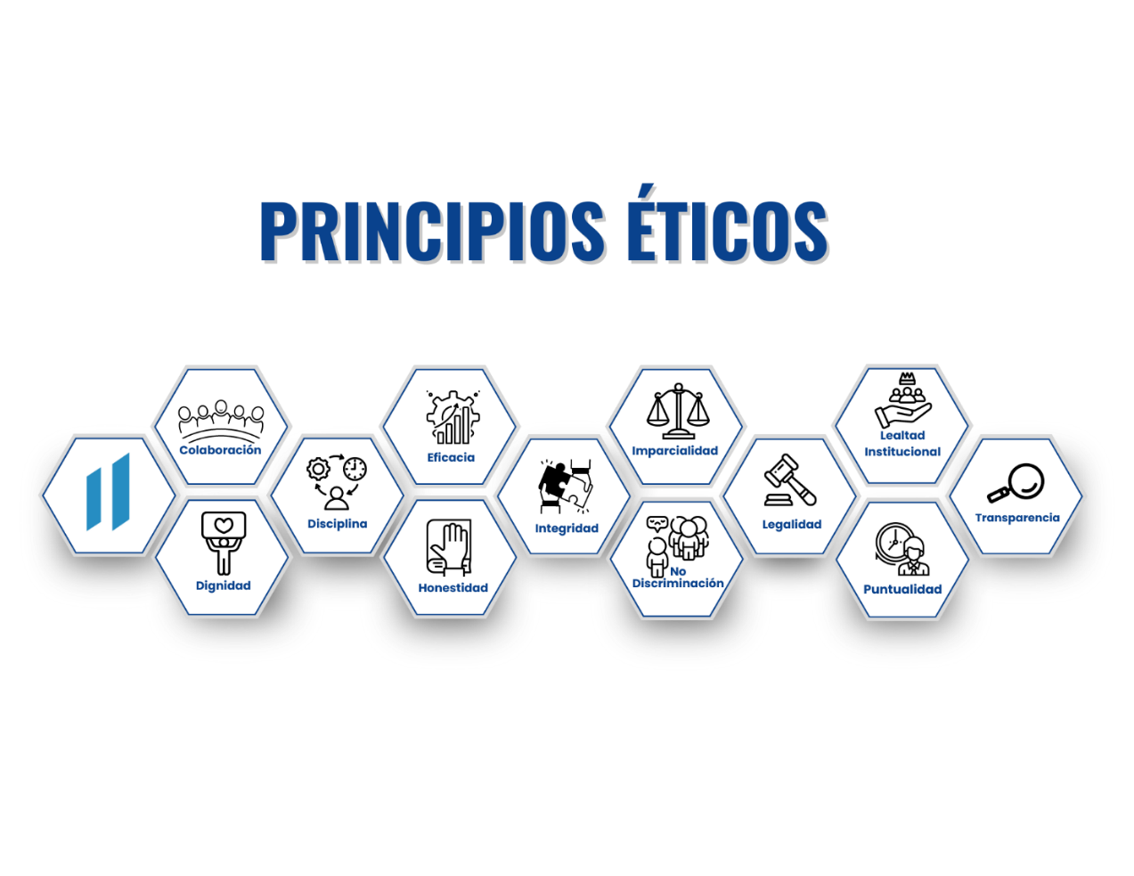

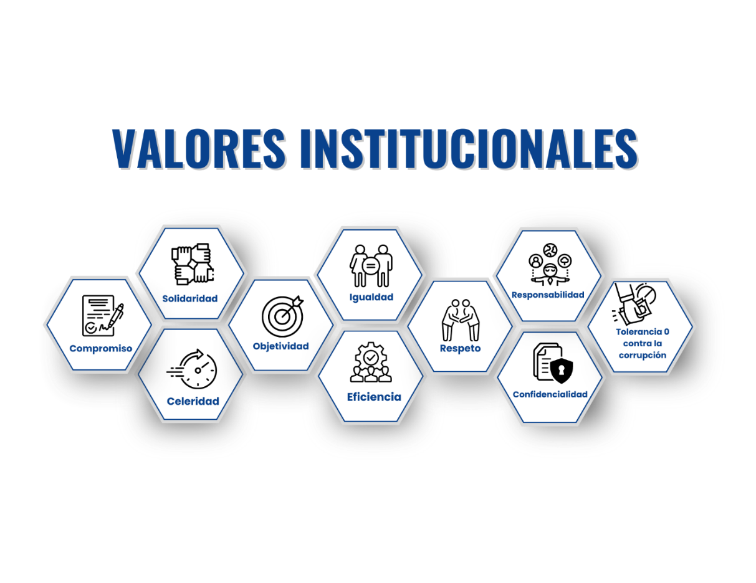

## Ejes Estratégicos Institucionales 2021-2025.[3]

Los ejes estratégicos representan los grandes ámbitos de trabajo bajo los cuales se definen los objetivos, metas y resultados institucionales, representando compromisos específicos a alcanzar a corto, mediano y largo plazo a cumplir por las diferentes unidades sustantivas y de apoyo de esta Secretaría.

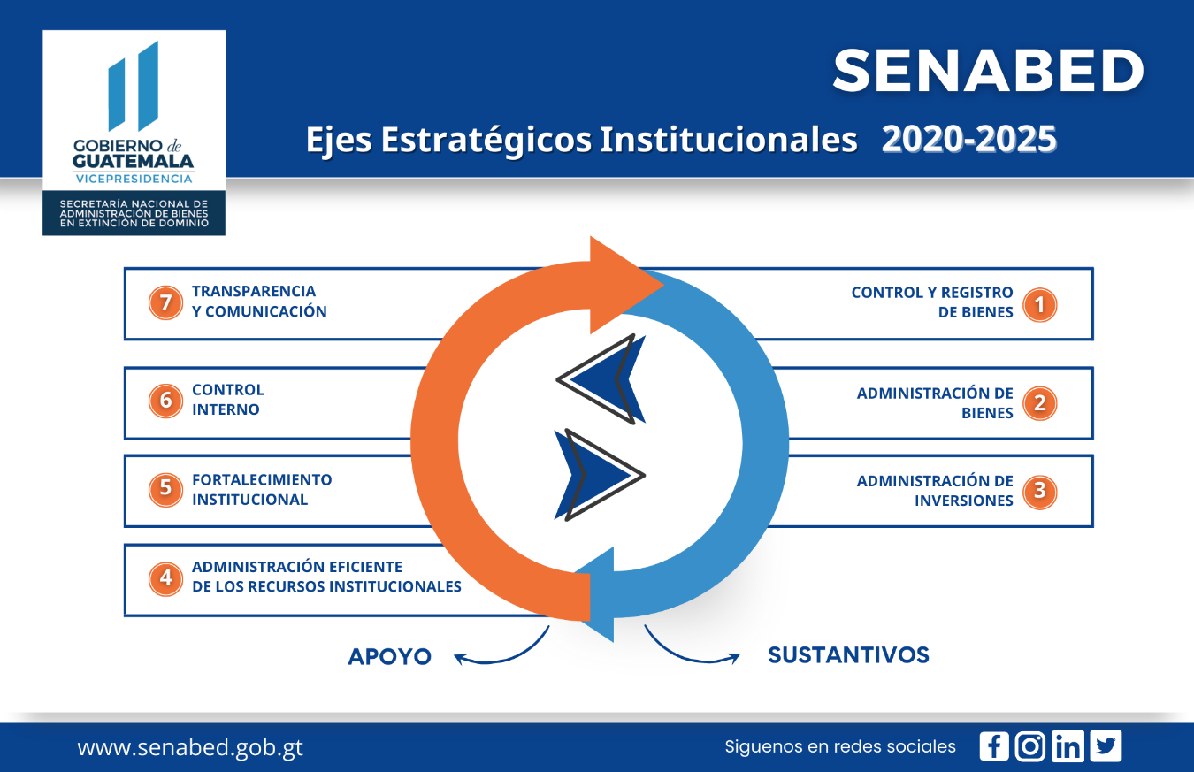

## Atribuciones de la Unidad de Inversiones conforme el Manual de Organización y Funciones.

1. Planificar, organizar, dirigir, controlar y gestionar las actividades de la unidad.
2. Elaborar y actualizar anualmente la Política de Inversiones y proponerla por el conducto respectivo al CONABED para su aprobación.
3. Elaborar anualmente el Plan Anual de Inversiones y proponer por el conducto respectivo al CONABED para su aprobación.
4. Elaborar y actualizar el manual normas, procesos y procedimientos de la Unidad de Inversiones, estableciendo criterios, políticas, procedimientos y normas administrativas aplicables a las inversiones y distribución de los rendimientos y productos financieros generados por los dineros incautados y la distribución de los dineros extinguidos y sus rendimientos de los fondos a cargo de SENABED.
5. Proponer la actualización de la Política Inversionista de Fondos del CONABED.
6. Realizar las inversiones por concepto de monetización de arrendamientos, públicas subastas, ventas anticipadas, ventas directas y cualquier otra que provenga de la administración de los bienes incautados y extinguidos administrados por la Dirección de Administración de Bienes, así como los fondos de dineros incautados y extinguidos trasladados por la Dirección de Control y Registro de Bienes y los rendimientos y productos que se generen de dichas inversiones.
7. Evaluar el mercado financiero y los riesgos que representa cada inversión.
8. Proponer a la Secretaría General, distribuciones de rendimientos y productos de dineros incautados y distribución de dineros extinguidos y sus rendimientos.
9. Presentar informes correspondientes a CONABED y SENABED, relacionados al desempeño financiero del portafolio de inversiones, inventario de inversiones, calificación de instituciones financieras y los requeridos por la Contraloría General de Cuentas y la Auditoria Interna.
10. Presentar semestralmente al Congreso de la República, un informe sobre los rendimientos generados de los fondos de dineros incautados y su distribución, y al CONABED semestralmente y cuando este se lo requiera, informe de los rendimientos generados y la distribución de los fondos de dineros incautados y extinguidos.
11. Solicitar apoyo permanente para desarrollar la función de asesor en materia de inversiones al Secretario General y Secretario General Adjunto, dos representantes designados por CONABED, los Directores de la Dirección de Control y Registro de Bienes, Dirección de Administración de Bienes, Dirección Administrativa Financiera y el Auditor Interno de SENABED.
12. Coordinar todas las actividades concernientes al ramo de inversiones.
13. Informar a la Secretaría General sobre el desarrollo y avances de sus funciones.
14. Otras atribuciones que correspondan al ámbito de su competencia.

# Alcance del manual:

Este documento establece la metodología y forma de realizar los procesos y procedimientos que se llevan a cabo en la Unidad de Inversiones, siendo estos de aplicación obligatoria para el personal que integra la Unidad y dependencias sustantivas de SENABED relacionadas; asimismo, de cumplimiento por parte de las instituciones beneficiarias que participan o colaboran en la investigación y el procedimiento de extinción de dominio.

# Base legal:

1. Constitución Política de la República de Guatemala.
2. Decreto Número 2-89 del Congreso de la República de Guatemala, Ley del Organismo Judicial.
3. Decreto Número 57-92 del Congreso de la República de Guatemala, Ley de Contrataciones del Estado y sus Reformas.
4. Decreto Número 94-2000 del Congreso de la República de Guatemala, Ley de Libre Negociación de Divisas.
5. Decreto Número 67-2001, del Congreso de la República de Guatemala, Ley Contra el Lavado de Dinero u otros activos.
6. Decreto Número 57-2008 del Congreso de la República de Guatemala, Ley de Acceso a la Información Pública.
7. Decreto Número 55-2010 del Congreso de la República de Guatemala, Ley de Extinción de Dominio.
8. Decreto Número 2-70 del Congreso de la República de Guatemala, Código de Comercio de Guatemala.
9. Decreto Ley Número 106, Código Civil.
10. Decreto Ley Número 107, Código Procesal Civil y Mercantil.
11. Acuerdo Gubernativo Número 118-2002, Reglamento de la Ley Contra el Lavado de Dinero u otros activos.
12. Acuerdo Gubernativo Número 514-2011, Reglamento de la Ley de Extinción de Dominio.
13. Demás leyes, documentos y doctrina en materia de extinción de dominio e inversiones que, para el efecto sean aplicables a un caso concreto y determinado.

# Inventario de procesos y procedimientos:

**Simbología:**

**PROC = Proceso.**

**PROD = Procedimiento.**

**01 = Correlativo de procesos.**

**1.1 = Correlativo de procedimientos.**

| **Inventario de procesos y procedimientos de la Unidad de Inversiones** | | |
| --- | --- | --- |
| **No.** | **Nombre del proceso o procedimiento:** | **Código:** |
| **Proceso**  **01** | **Proceso de inversión, renovación y cancelación de certificados.** | **PROC-UI-01** |
| Procedimiento  1.1 | Procedimiento para la inversión en Certificados de Depósito a Plazo Fijo. | PROD-UI-01-1.1 |
| Procedimiento 1.2 | Procedimiento para la renovación de Certificados de Depósito a Plazo Fijo. | PROD-UI-01-1.2 |
| Procedimiento  1.3 | Procedimiento para la cancelación de Certificados de Depósito a Plazo Fijo. | PROD-UI-01-1.3 |
| **Proceso**  **02** | **Proceso de distribución de dineros.** | PROC-UI-02 |
| Procedimiento  2.1 | Procedimiento para la distribución de rendimientos y productos generados por inversión de dineros con medida cautelar. | PROD-UI-02-2.1 |
| Procedimiento  2.2 | Procedimiento de distribución de dineros extinguidos. | PROD-UI-02-2.2 |
| **Proceso**  **03** | **Proceso de devolución de dineros.** | PROC-UI-03 |
| Procedimiento  3.1 | Procedimiento de devolución de dineros por levantamiento de medida cautelar. | PROD-UI-03-3.1 |
| **Proceso**  **04** | **Proceso de traslado de dineros.** | PROC-UI-04 |
| Procedimiento  4.1 | Procedimiento para el traslado de dineros con medida cautelar a dineros extinguidos. | PROD-UI-04-4.1 |
| **Proceso**  **05** | **Proceso de conciliación bancaria y libro bancos.** | PROC-UI-05 |
| Procedimiento  5.1 | Procedimiento para realizar conciliaciones bancarias en UI. | PROD-UI-05-5.1 |
| Procedimiento  5.2 | Procedimiento para realizar el libro banco. | PROD-UI-05-5.2 |

# Procesos y procedimientos:

# PROC-UI-01: Proceso de inversión, renovación y cancelación de certificados.

## Objetivo del proceso:

Lograr la eficiente y eficaz administración del portafolio de inversiones, observando lo establecido en la Política Institucional de Inversiones, el Plan Anual que corresponda y realizando este proceso de forma oportuna, a efecto de obtener los mejores rendimientos para beneficio de las instituciones que participan o colaboran en la investigación y el procedimiento de extinción de dominio y para el mantenimiento de los bienes incautados e indemnizaciones por pérdida o destrucción de bienes.

## Alcance del proceso:

Secretaria General, UI, DAB, DAJ y DCRB.

## Responsable(s) del proceso:

Jefe de la UI.

# PROD-UI-01-1.1: Procedimiento para la inversión en Certificados de Depósito a Plazo Fijo.

1. **Normas del procedimiento:**
2. Las firmas establecidas para que la Unidad de Inversiones realice sus gestiones administrativas y financieras, estarán categorizadas según los siguientes niveles:
   * Tipo A: Firmantes de primer nivel de toma de decisiones para realizar el procedimiento de inversión, a cargo del Secretario General, Secretario General Adjunto y Jefe de la Unidad de Inversiones.
   * Tipo B: Firmantes de segundo nivel de toma de decisiones para realizar el procedimiento de inversión, a cargo del Jefe de la Sección de Inversiones.
3. Para llevar a cabo la inversión en Certificado de Depósito a Plazo Fijo -CDP-, por seguridad se requiere disponer de oficios y cheques firmados por dos de los firmantes registrados en las instituciones bancarias, según su nivel de decisión los cuales podrán ser dos del tipo A o bien uno tipo A y uno tipo B.
4. Realizar oportunamente la inversión en CDP, a efecto de obtener los mayores rendimientos, y que correspondan a:
   * Dineros con medida cautelar o dineros extinguidos, depositados en cuenta de depósitos monetarios de UI, por parte de la Dirección de Control y Registro de Bienes -DCRB-.
   * Dineros con medida cautelar o dineros extinguidos, depositados en cuenta de depósitos monetarios de UI, por parte de la Dirección de Administración de Bienes -DAB-, en concepto de monetización.
   * Rendimientos y productos percibidos por: 1) renovación de CDP de dineros con medida cautelar al vencimiento del plazo; 2) cancelación anticipada de CDP de dineros con medida cautelar por agotamiento de espacios en área de renovaciones en el reverso del mismo; 3) cancelación anticipada de CDP de rendimientos o productos generados por dineros con medida cautelar, para pago de distribuciones; 4) cancelación anticipada de CDP de dinero con medida cautelar, para devoluciones por levantamiento de medida cautelar; 5) cancelación anticipada de CDP de dinero con medida cautelar, al recibir aviso de sentencia con lugar a la extinción de dominio; 6) cancelación anticipada de CDP de dinero extinguido, para pago de distribuciones.
   * Remanente de capital (saldo) por: 1) cancelación anticipada de CDP de rendimientos o productos generados por dinero con medida cautelar para pago de distribuciones; 2) cancelación anticipada de CDP de dinero con medida cautelar, para devoluciones por levantamiento de medida cautelar; 3) cancelación anticipada de CDP de dinero con medida cautelar, al recibir aviso de sentencia con lugar a la extinción de dominio; 4) cancelación anticipada de CDP de dinero extinguido, para pago de distribuciones.
   * Reinversión del capital de CDP de dinero con medida cautelar, cancelado por agotamiento de espacios en área de renovaciones en el reverso de este.
5. Evitar disponer de recursos ociosos en cuentas de depósitos monetarios.
6. Optimizar el rendimiento y/o producto que la inversión debe generar, considerando las mejores condiciones de seguridad, rendimiento y liquidez.
7. **Indicador de medición No. 1:**

|  |  |  |
| --- | --- | --- |
| Indicador del procedimiento PROD-UI-01-1.1  Inversión en Certificados de Depósito a Plazo Fijo. | | |
| No. | **Descripción del indicador** | **Método de medición** |
| 1 | Número de inversiones en Certificados de Depósito a Plazo Fijo realizadas / Número de inversiones en Certificados de Depósito a Plazo Fijo programadas. | % de cumplimiento. |

1. **Descripción de actividades del procedimiento PROD-UI-01-1.1:**

| **No.** | **Descripción de la actividad** | **Responsables** | **Documentos o constancia que se genera** |
| --- | --- | --- | --- |
|  | INICIO DEL PROCEDIMIENTO |  |  |
| 1 | Determina el origen del dinero con medida cautelar o extinguido, integración y monto por el cual se realizará la inversión, verifica que los fondos se encuentren debidamente acreditados en la cuenta que corresponda. | Jefe de la UI | Estado de Cuenta Bancario. |
| 2 | Prepara los oficios y cheques correspondientes para las instituciones bancarias relacionadas al movimiento de los fondos y en la que se realizará la inversión. | Jefe de la UI | Oficios y cheques. |
| 3 | Firma oficios y cheques que soporten la inversión. | Firmantes tipo A o tipo B | Oficios y cheques. |
| 4 | Presenta ante la Institución bancaria en la que se realizará la inversión (oficinas centrales), los documentos correspondientes para la inversión en Certificado de Depósito a Plazo Fijo. | Jefe de la UI | Fotocopia de oficio con sello de recibido. |
| 5 | Recibe de la Institución bancaria, el Certificado de Depósito a Plazo Fijo emitido, y los formularios para el registro de firmas y representante legal establecidos por la SIB; procediendo a la revisión de las condiciones pactadas para la inversión. | Jefe de la UI | CDP. |
| 6 | Procede para efectos de archivo y control, a escanear el Certificado de Depósito a Plazo Fijo y documentos de soporte relacionados a la inversión, resguardando el original en caja fuerte. | Jefe de la UI | Archivo PDF. |
| 7 | Ejecuta los registros contables en SICOIN y en libros auxiliares correspondientes, por la inversión realizada. | Jefe de la UI | Constancia de registros. |
|  | FIN DEL PROCEDIMIENTO |  |  |

1. **Flujograma del procedimiento:**



1. **Registro y control del procedimiento PROD-UI-01-1.1:**

|  |  |  |  |  |
| --- | --- | --- | --- | --- |
| **Registro de creación y cambios en el procedimiento.** | | | | |
| **No.** | **Nombre y fecha del manual al que pertenece** | **Descripción de elaboración o actualización** | **Solicitado por** | **Aprobado por** |
| 01 | Integrado en el manual de normas, procesos y procedimientos de la Unidad de Inversiones.  Acuerdo de Secretaría General No. 18-2021 de fecha 03 de febrero de 2021. | Elaboración del proceso:   * “Inversión en Certificado de Depósito a Plazo Fijo en moneda nacional (Quetzal). * Inversión en Certificado de Depósito a Plazo Fijo en moneda extranjera (US$ dólar)”. | Unidad de Inversiones | SENABED |
| 02 | Integrado en el manual de normas, procesos y procedimientos de la Unidad de Inversiones.  Febrero 2024.  Código CONABED-MNPP-UI-03-2024. | Elaboración del procedimiento: “Inversión en Certificados de Depósito a Plazo Fijo”. | Unidad de Inversiones | CONABED |

# PROD-UI-01-1.2: Procedimiento para la renovación de Certificados de Depósito a Plazo Fijo.

1. **Normas del procedimiento:**
2. Las firmas establecidas para que la Unidad de Inversiones realice sus gestiones administrativas y financieras, estarán categorizadas según los siguientes niveles:
   * Tipo A: Firmantes de primer nivel de toma de decisiones para realizar el procedimiento de renovación, a cargo del Secretario General, Secretario General Adjunto y Jefe de la Unidad de Inversiones.
   * Tipo B: Firmantes de segundo nivel de toma de decisiones para realizar el procedimiento de renovación, a cargo del Jefe de la Sección de Inversiones.
3. Para llevar a cabo la renovación en Certificado de Depósito a Plazo Fijo -CDP-, por seguridad se requiere disponer de oficios firmados por dos de los firmantes registrados en las instituciones bancarias, según su nivel de decisión los cuales podrán ser dos del tipo A o bien uno tipo A y uno tipo B.
4. Cumplir con la fecha en la que se debe realizar la renovación del Certificado de Depósito a Plazo Fijo por vencimiento del plazo y que correspondan a:
   * + - * Dineros con medida cautelar, depositados en cuenta de depósitos monetarios de UI, por parte de la Dirección de Control y Registro de Bienes -DCRB-.
         * Dineros con medida cautelar, depositados en cuenta de depósitos monetarios de UI, por parte de la Dirección de Administración de Bienes -DAB-, en concepto de monetización.
         * Rendimientos y productos percibidos por: 1) renovación de CDP de dineros con medida cautelar al vencimiento del plazo; 2) cancelación anticipada de CDP de dineros con medida cautelar por agotamiento de espacios en área de renovaciones en el reverso del mismo; 3) cancelación anticipada de CDP de rendimientos o productos generados por dineros con medida cautelar, para pago de distribuciones; 4) cancelación anticipada de CDP de dinero con medida cautelar, para devoluciones por levantamiento de medida cautelar; 5) cancelación anticipada de CDP de dinero con medida cautelar, al recibir aviso de sentencia con lugar a la extinción de dominio.
5. **Indicador de medición No. 2:**

|  |  |  |
| --- | --- | --- |
| Indicador del procedimiento PROD-UI-01-1.2  Renovación en Certificados de Depósito a Plazo Fijo. | | |
| No. | **Descripción del indicador** | **Método de medición** |
| 1 | Número de renovaciones de Certificados de Depósito a Plazo Fijo realizadas. / Número de renovaciones de Certificados de Depósito a Plazo Fijo programadas. | % de cumplimiento. |

1. **Descripción de actividades del procedimiento PROD-UI-01-1.2:**

| **No.** | **Descripción de la actividad** | **Responsables** | **Documentos o constancia que se genera** |
| --- | --- | --- | --- |
|  | INICIO DEL PROCEDIMIENTO |  |  |
| 1 | Verifica la fecha de vencimiento y retira de la caja fuerte el CDP, que corresponda a la renovación. | Jefe de la UI | CDP. |
| 2 | Prepara oficio para la Institución bancaria en la que se realizará la renovación. | Jefe de la UI | Oficio. |
| 3 | Firma oficio de solicitud de la renovación de CDP. | Firmantes tipo A o tipo B | Oficio. |
| 4 | Presenta oficio y CDP original ante la Institución bancaria en la que se realizará la renovación (oficinas centrales). | Jefe de la UI | Fotocopia de oficio con sello de recibido. |
| 5 | Recibe de la Institución bancaria, el Certificado de Depósito a Plazo Fijo con la renovación plasmada en el dorso del CDP original; procediendo a la revisión de las condiciones pactadas para renovación. | Jefe de la UI | CDP. |
| 6 | Procede para efectos de archivo y control, a escanear el Certificado de Depósito a Plazo Fijo y documentos relacionados a la renovación, resguardando el original en caja fuerte. | Jefe de la UI | Archivo PDF. |
| 7 | Ejecuta los registros contables en SICOIN y en libros auxiliares correspondientes, por la renovación realizada. | Jefe de la UI | Constancia de registros. |
|  | FIN DEL PROCEDIMIENTO |  |  |

1. **Flujograma del procedimiento:**
2. **Registro y control del procedimiento PROD-UI-01-1.2:**

|  |  |  |  |  |
| --- | --- | --- | --- | --- |
| **Registro de creación y cambios en el procedimiento.** | | | | |
| **No.** | **Nombre y fecha del manual al que pertenece** | **Descripción de elaboración o actualización** | **Solicitado por** | **Aprobado por** |
| 01 | Integrado en el manual de normas, procesos y procedimientos de la Unidad de Inversiones.  Acuerdo de Secretaría General No. 18-2021 de fecha 03 de febrero de 2021. | Elaboración del proceso:   * “Renovación de Certificado de Depósito a Plazo Fijo por inversión en moneda nacional (Quetzal). * Renovación de Certificado de Depósito a Plazo Fijo por inversión en moneda extranjera (US$ dólar)”. | Unidad de Inversiones | SENABED |
| 02 | Integrado en el manual de normas, procesos y procedimientos de la Unidad de Inversiones.  Febrero 2024.  Código CONABED-MNPP-UI-03-2024. | Elaboración del procedimiento: “Renovación en Certificados de Depósito a Plazo Fijo”. | Unidad de Inversiones | CONABED |

# PROD-UI-01-1.3: Procedimiento para la cancelación de Certificados de Depósito a Plazo Fijo.

1. **Normas del procedimiento:**
2. Las firmas establecidas para que la Unidad de Inversiones realice sus gestiones administrativas y financieras, estarán categorizadas según los siguientes niveles:
   * Tipo A: Firmantes de primer nivel de toma de decisiones para realizar el procedimiento de cancelación, a cargo del Secretario General, Secretario General Adjunto y Jefe de la Unidad de Inversiones.
   * Tipo B: Firmantes de segundo nivel de toma de decisiones para realizar el procedimiento de cancelación, a cargo del Jefe de la Sección de Inversiones.
3. Para llevar a cabo la cancelación de Certificado de Depósito a Plazo Fijo -CDP-, por seguridad se requiere disponer de oficios y CDP originales firmados por dos de los firmantes registrados en las instituciones bancarias, según su nivel de decisión los cuales podrán ser dos del tipo A o bien uno tipo A y uno tipo B.
4. El CDP se cancelará en los escenarios siguientes:
   * Para cumplir con lo aprobado por CONABED a efecto de disponer de los fondos a distribuir correspondiente a dineros extinguidos o rendimientos y productos generados por los fondos de dineros con medida cautelar.
   * Para cumplir con la resolución Judicial por la cual se ordenó la devolución de fondos por levantamiento de medida cautelar.
   * Para cumplir con la resolución Judicial por la cual se declaró con lugar la extinción de dominio.
   * Por agotamiento de espacios en área de renovaciones en el reverso del mismo.
   * Para cumplir lo aprobado por el CONABED, a efecto de obtener mayores beneficios producto de las inversiones.
   * Y otros eventos exógenos a la Unidad de Inversiones, que se generen en la Institución bancaria.
5. Una vez cancelado el CDP en la Institución bancaria y que se obtuviese la disponibilidad de los fondos se debe proceder según los siguientes escenarios:
   * Para distribución de dineros, se ejecutará a través de los procedimientos PROD-UI-02-2.1 o PROD-UI-02-2.2: Distribución de dineros extinguidos.
   * Por Resolución Judicial, se ejecutará a través de los procedimientos PROD-UI-03-3.1: Devolución de dineros por levantamiento de medida cautelar o PROD-UI-04-4.1: Traslado de dineros con medida cautelar a dineros extinguidos.
   * Por agotamiento de espacios en área de renovaciones en el reverso del mismo u otros eventos exógenos a la Unidad de Inversiones, que se generen en la Institución bancaria, se ejecutará a través del procedimiento PROD-UI-01-1.1: Inversión en Certificados de Depósito a Plazo fijo.
6. **Indicador de medición No. 3:**

|  |  |  |
| --- | --- | --- |
| Indicador del procedimiento PROD-UI-01-1.3  Cancelación de Certificados de Depósito a Plazo Fijo. | | |
| No. | **Descripción del indicador** | **Método de medición** |
| 1 | Número de cancelaciones de Certificados de Depósito a plazo fijo realizadas. / Número de cancelaciones de Certificados de Depósito a plazo fijo programadas. | % de cumplimiento. |

1. **Descripción de actividades del procedimiento PROD-UI-01-1.3:**

| **No.** | **Descripción de la actividad** | **Responsables** | **Documentos o constancia que se genera** |
| --- | --- | --- | --- |
|  | INICIO DEL PROCEDIMIENTO |  |  |
| 1 | Retira de la caja fuerte el Certificado de Depósito a Plazo Fijo, que corresponda a la cancelación. | Jefe de la UI | Certificado de Depósito a Plazo Fijo. |
| 2 | Prepara oficio para la Institución bancaria, solicitando la cancelación del Certificado de Depósito a Plazo Fijo que corresponda. | Jefe de la UI | Oficio y certificado. |
| 3 | Firma oficio y en el espacio específico del Certificado de Depósito a Plazo Fijo. | Firmantes tipo A o tipo B | Oficio y certificado. |
| 4 | Realiza gestiones ante la Institución bancaria (oficinas centrales), para la cancelación del CDP. | Jefe de la UI | Fotocopia de oficio con sello de recibido. |
| 5 | Recibe del oficial del banco, fotocopia de oficio por el cual se solicitó la cancelación de Certificado de Depósito a Plazo Fijo. | Jefe de la UI | Oficio. |
| 6 | Ejecuta los registros contables en SICOIN y en libros auxiliares correspondientes, por la cancelación realizada. | Jefe de la UI | Constancia de registros. |
| 7 | Archiva expediente generado. | Jefe de la UI | Expediente. |
|  | FIN DEL PROCEDIMIENTO |  |  |

1. **Flujograma del procedimiento:**
2. **Registro y control del procedimiento PROD-UI-01-1.3:**

|  |  |  |  |  |
| --- | --- | --- | --- | --- |
| **Registro de creación y cambios en el procedimiento.** | | | | |
| **No.** | **Nombre y fecha del manual al que pertenece** | **Descripción de elaboración o actualización** | **Solicitado por** | **Aprobado por** |
| 01 | Integrado en el manual de normas, procesos y procedimientos de la Unidad de Inversiones.  Acuerdo de Secretaría General No. 18-2021 de fecha 03 de febrero de 2021. | Elaboración del proceso:   * “Cancelación de Certificado de Depósito a Plazo Fijo por inversión en moneda nacional (Quetzal) por agotamiento de espacios en su reverso para realizar renovaciones. * Cancelación de Certificado de Depósito a Plazo Fijo por inversión en moneda nacional (Quetzal) o en moneda extranjera (USS dólar), según origen de los fondos”. | Unidad de Inversiones | SENABED |
| 02 | Integrado en el manual de normas, procesos y procedimientos de la Unidad de Inversiones.  Febrero 2024.  Código CONABED-MNPP-UI-03-2024. | Elaboración del procedimiento: “Cancelación de Certificados de Depósito a Plazo Fijo”. | Unidad de Inversiones | CONABED |

# PROC-UI-02: Proceso de distribución de dineros.

## Objetivo del proceso:

Disponer de la metodología que debe de seguir el personal de la Unidad de Inversiones, para realizar la distribución de rendimientos y productos generados por inversión de dineros con medida cautelar con base a la autorización judicial y la aprobación de CONABED, y de la distribución de dineros extinguidos, aprobados por el Consejo.

## Alcance del proceso:

CONABED, Secretaría General, DAJ y UI.

## Responsable(s) del proceso:

Jefe de la UI.

# PROD-UI-02-2.1: Procedimiento para la distribución de rendimientos y productos generados por inversión de dineros con medida cautelar.

1. **Normas del procedimiento:**
2. Las firmas establecidas para que la Unidad de Inversiones realice sus gestiones administrativas y financieras, estarán categorizadas según los siguientes niveles:
   * Tipo A: Firmantes de primer nivel de toma de decisiones para realizar el procedimiento para la distribución de rendimientos y productos generados por inversión de dineros con medida cautelar, a cargo del Secretario General, Secretario General Adjunto y Jefe de la Unidad de Inversiones.
   * Tipo B: Firmantes de segundo nivel de toma de decisiones para realizar el procedimiento para la distribución de rendimientos y productos generados por inversión de dineros con medida cautelar, a cargo del Jefe de la Sección de Inversiones.
3. Para llevar a cabo la distribución de rendimientos y productos generados por inversión de dineros con medida cautelar, por seguridad se requiere disponer de oficios y cheques firmados por dos de los firmantes registrados en las instituciones bancarias, según su nivel de decisión los cuales podrán ser dos del tipo A o bien uno tipo A y uno tipo B.
4. Cumplir con realizar la distribución de rendimientos y productos generados por inversión de dineros con medida cautelar, a SENABED y a las instituciones que participaron en el proceso de investigación y el procedimiento de extinción de dominio, se entenderá como instituciones a las descritas en el Reglamento de la LED, cumpliendo con lo establecido en la resolución de autorización para destinar los porcentajes, emitida por el Juzgado de Primera Instancia de Extinción de Dominio y lo aprobado por CONABED.
5. **Indicador de medición No. 4:**

|  |  |  |
| --- | --- | --- |
| Indicador del procedimiento PROD-UI-02-2.1  Distribución de rendimientos y productos generados por inversión de dineros con medida cautelar. | | |
| No. | **Descripción del indicador** | **Método de medición** |
| 1 | Número de distribuciones realizadas. / Número de distribuciones programadas. | % de cumplimiento. |

1. **Descripción de actividades del procedimiento PROD-UI-02-2.1:**

| **No.** | **Descripción de la actividad** | **Responsables** | **Documentos o constancia que se genera** |
| --- | --- | --- | --- |
|  | INICIO DEL PROCEDIMIENTO |  |  |
| 1 | Prepara proyecto de distribución de rendimientos y productos, en los porcentajes establecidos en la LED y su reglamento y lo traslada a Secretaría General. | Jefe de la UI | Oficio, certificación de la disponibilidad de los fondos en CDP y proyecto de distribución de rendimientos y productos. |
| 2 | Recibe proyecto de distribución y lo traslada a la DAJ, para la preparación del memorial para requerir al Juzgado de Primera Instancia de Extinción de Dominio, la autorización judicial para destinar los porcentajes sobre los rendimientos y productos generados por las inversiones de dineros con medida cautelar. | Secretario General | Oficio. |
| 3 | Elabora memorial, para requerir al Juzgado de Primera Instancia de Extinción de Dominio, la autorización judicial para destinar los porcentajes sobre los rendimientos y productos generados por las inversiones de dineros con medida cautelar y al ser autorizado por el juez lo traslada a Secretaría General con copia a UI. | Director de la DAJ | Autorización Judicial. |
| 4 | Recibe fotocopia memorial de la autorización judicial y lo adjunta al expediente, para solicitar a Secretaría General, ser conocido por los integrantes de CONABED. | Jefe de la UI | Expediente. |
| 5 | Recibe expediente y procede a elevarlo para que sea conocido por los integrantes del Consejo. | Secretario General | Agenda. |
| 6 | Conoce y deja constar en acta de la forma siguiente:   * + - 1. Si aprueba la distribución de rendimientos y productos.       2. No aprueba y solicita se realicen los cambios correspondientes para que pueda ser conocido en la próxima sesión de Consejo. Regresa a la actividad 1. | CONABED | Acta. |
| 7 | Elabora y traslada a través de oficio a UI, la Certificación del punto de acta por el cual quedó aprobada la distribución por CONABED u oficio en el que se indica que la distribución quedó aprobada con efectos inmediatos, para realizar los pagos correspondientes, observando lo establecido en la resolución judicial. | Secretario General | 1. Oficios que correspondan 2. Certificación de punto de acta. |
| 8 | Elabora oficio y traslada a las instituciones beneficiarias los porcentajes de la distribución autorizada y aprobada. | Jefe de la UI | Oficios. |
| 9 | Emite oficio en donde se solicita y especifica la forma en que requieren el pago de la distribución autorizada y aprobada. | Instituciones beneficiarias | Oficios. |
| 10 | Prepara oficio para cancelación de CDP, oficio y cheque para el pago en cumplimiento de la distribución y gestiona firmas. | Jefe de la UI | Oficios y cheques. |
| 11 | Firma de oficio y CDP de cancelación y oficios y cheques para la distribución. | Firmantes tipo A o tipo B | Oficios, CDP y cheques firmados. |
| 12 | Realiza gestiones ante la Institución bancaria (oficinas centrales), para la cancelación de CDP y obtener disponibilidad de fondos. | Jefe de la UI | Oficios. |
| 13 | Realiza los pagos que correspondan con base a lo establecido en la autorización, del Juzgado de Primera Instancia de Extinción de Dominio, y lo aprobado por CONABED, suscribiendo el acta respectiva. | Jefe de la UI | 1. Cheque. 2. Oficios LBTR. 3. Acta. |
| 14 | Ejecuta los registros contables en SICOIN y en libros auxiliares correspondientes, por la devolución realizada. | Jefe de la UI | Constancia de registros. |
| 15 | Procede para efectos de archivo y control, a escanear los documentos relacionados al traslado de fondos. | Jefe de la UI | Archivo PDF. |
|  | FIN DEL PROCIMIENTO |  |  |

1. **Flujograma del procedimiento:**
2. **Registro y control del procedimiento PROD-UI-02-2.1:**

|  |  |  |  |  |
| --- | --- | --- | --- | --- |
| **Registro de creación y cambios en el procedimiento.** | | | | |
| **No.** | **Nombre y fecha del manual al que pertenece** | **Descripción de elaboración o actualización** | **Solicitado por** | **Aprobado por** |
| 01 | Integrado en el manual de normas, procesos y procedimientos de la Unidad de Inversiones.  Acuerdo de Secretaría General No. 18-2021 de fecha 03 de febrero de 2021. | Elaboración del proceso:  “Distribución de rendimientos y productos, generados por inversión de dineros incautados”. | Unidad de Inversiones | SENABED |
| 02 | Integrado en el manual de normas, procesos y procedimientos de la Unidad de Inversiones.  Febrero 2024.  Código CONABED-MNPP-UI-03-2024. | Elaboración del procedimiento: “Distribución de rendimientos y productos generados por inversión de dineros con medida cautelar”. | Unidad de Inversiones | CONABED |

# PROD-UI-02-2.2: Procedimiento para la distribución de dineros extinguidos.

1. **Normas del procedimiento:**
2. Las firmas establecidas para que la Unidad de Inversiones realice sus gestiones administrativas y financieras, estarán categorizadas según los siguientes niveles:
   * Tipo A: Firmantes de primer nivel de toma de decisiones para realizar el procedimiento para la distribución de dineros extinguidos, a cargo del Secretario General, Secretario General Adjunto y Jefe de la Unidad de Inversiones.
   * Tipo B: Firmantes de segundo nivel de toma de decisiones para realizar el procedimiento para la distribución de dineros extinguidos, a cargo del Jefe de la Sección de Inversiones.
3. Para llevar a cabo la distribución de dineros extinguidos, por seguridad se requiere disponer de oficios y cheques firmados por dos de los firmantes registrados en las instituciones bancarias, según su nivel de decisión los cuales podrán ser dos del tipo A o bien uno tipo A y uno tipo B.
4. Cumplir con realizar la distribución de dineros extinguidos a SENABED y a las instituciones descritas en la LED, cada seis meses y extraordinariamente cuando el CONABED lo determine y ejecutar el pago que corresponda a cada Institución, cumpliendo con lo aprobado por el Consejo.
5. **Indicador de medición No. 5:**

|  |  |  |
| --- | --- | --- |
| Indicador del procedimiento PROD-UI-02-2.2  Distribución de dineros extinguidos. | | |
| No. | **Descripción del indicador** | **Método de medición** |
| 1 | Número de distribuciones realizadas. / Número de distribuciones programadas. | % de cumplimiento. |

1. **Descripción de actividades del procedimiento PROD-UI-02-2.2:**

| **No.** | **Descripción de la actividad** | **Responsables** | **Documentos o constancia que se genera** |
| --- | --- | --- | --- |
|  | INICIO DEL PROCEDIMIENTO |  |  |
| 1 | Prepara proyecto de distribución de dineros extinguidos en los porcentajes establecidos en la LED y su Reglamento para las instituciones beneficiarias y lo traslada a Secretaría General. | Jefe de la UI | Proyecto. |
| 2 | Recibe y analiza proyecto de distribución de dineros extinguidos:   1. Si tiene observaciones acerca del contenido del proyecto lo devuelve a la Unidad de Inversiones para su corrección. Regresa a la actividad 1. 2. No tiene observaciones, lo eleva para que pueda ser conocido por los Integrantes del Consejo. | Secretario General | Expediente. |
| 3 | Conoce y se deja constancia en acta de la forma siguiente:   * + - 1. Si aprueba la distribución de dineros extinguidos.       2. No aprueba y solicita se realicen los cambios correspondientes para que pueda ser conocido en la próxima sesión de Consejo. Regresa a la actividad 1. | CONABED | Acta. |
| 4 | Elabora y traslada a través de oficio a UI, la Certificación del punto de acta por el cual quedó aprobada la distribución por CONABED u oficio en el que se indica que la distribución quedó aprobada, con efectos inmediatos, para realizar los pagos correspondientes a las instituciones beneficiarias. | Secretario General | 1. Oficios que correspondan. 2. Certificación de punto de acta. |
| 5 | Elabora oficio y traslada a las instituciones beneficiarias los porcentajes de la distribución aprobada. | Jefe de la UI | Oficios. |
| 6 | Emite oficio en donde se solicita y especifica la forma en que requieren el pago de la distribución aprobada. | Instituciones beneficiarias | Oficios. |
| 7 | Prepara oficio para cancelación de CDP, oficio y cheque para el pago en cumplimiento de la distribución y gestiona firmas. | Jefe de la UI | Oficios y cheques. |
| 8 | Firma de oficio y CDP de cancelación y oficios y cheques para la distribución. | Firmantes tipo A o tipo B | Oficios, CDP y cheques firmados. |
| 9 | Realiza gestiones ante la Institución bancaria (oficinas centrales), para la cancelación de CDP y obtener disponibilidad de fondos. | Jefe de la UI | Oficios. |
| 10 | Realiza los pagos que correspondan con base a lo aprobado por CONABED, suscribiendo el acta respectiva. | Jefe de la UI | 1. Cheque. 2. Oficios LBTR. 3. Acta. |
| 11 | Ejecuta los registros contables en SICOIN y en libros auxiliares correspondientes, por la devolución realizada. | Jefe de la UI | Constancia de registros. |
| 12 | Procede para efectos de archivo y control, a escanear los documentos relacionados al traslado de fondos. | Jefe de la UI | Archivo PDF. |
|  | FIN DEL PROCEDIMIENTO |  |  |

1. **Flujograma del procedimiento:**
2. **Registro y control del procedimiento PROD-UI-02-2.2:**

|  |  |  |  |  |
| --- | --- | --- | --- | --- |
| **Registro de creación y cambios en el procedimiento.** | | | | |
| **No.** | **Nombre y fecha del manual al que pertenece** | **Descripción de elaboración o actualización** | **Solicitado por** | **Aprobado por** |
| 01 | Integrado en el manual de normas, procesos y procedimientos de la Unidad de Inversiones.  Acuerdo de Secretaría General No. 18-2021 de fecha 03 de febrero de 2021. | Elaboración del proceso:  “Distribución de dineros extinguidos y sus rendimientos”. | Unidad de Inversiones | SENABED |
| 02 | Integrado en el manual de normas, procesos y procedimientos de la Unidad de Inversiones.  Febrero 2024.  Código CONABED-MNPP-UI-03-2024. | Elaboración del procedimiento: “Distribución de dineros extinguidos”. | Unidad de Inversiones | CONABED |

# PROC-UI-03: Proceso de devolución de dineros.

## Objetivo del proceso:

Disponer de la metodología que debe de seguir el personal de la Unidad de Inversiones para proceder a la devolución de dinero por levantamiento de medida cautelar, con base a las resoluciones emitidas por el Juzgado de Primera Instancia de Extinción de Dominio y recibidas en la UI.

## Alcance del proceso:

Secretaría General, UI y DAJ.

## Responsable(s) del proceso:

Jefe de la UI.

# PROD-UI-03-3.1: Procedimiento para la devolución de dinero por levantamiento de medida cautelar.

1. **Normas del procedimiento:**
2. Las firmas establecidas para que la Unidad de Inversiones realice sus gestiones administrativas y financieras, estarán categorizadas según los siguientes niveles:
   * Tipo A: Firmantes de primer nivel de toma de decisiones para realizar el procedimiento de devolución de dinero por levantamiento de medida cautelar, a cargo del Secretario General, Secretario General Adjunto y Jefe de la Unidad de Inversiones.
   * Tipo B: Firmantes de segundo nivel de toma de decisiones para realizar el procedimiento de devolución de dinero por levantamiento de medida cautelar, a cargo del Jefe de la Sección de Inversiones.
3. Para llevar a cabo la devolución de dinero por levantamiento de medida cautelar, por seguridad se requiere disponer de oficios y cheques firmados por dos de los firmantes registrados en las instituciones bancarias, según su nivel de decisión los cuales podrán ser dos del tipo A o bien uno tipo A y uno tipo B.
4. Cumplir con la devolución de dinero con medida cautelar, con base a las resoluciones emitidas por el Juzgado de Primera Instancia de Extinción de Dominio.
5. Verificar en los registros que correspondan de la DCRB, DAJ, DAB y UI, lo relacionado con la recepción de los fondos, su inversión y el periodo de tiempo en el que UI los administro, para contar con documentos de soporte.
6. Solicitar a la DAJ, el apoyo que corresponda cuando se presenten situaciones que por efectos de la naturaleza los fondos descritos en las resoluciones emitidas por el Juzgado de Primera Instancia de Extinción de Dominio, difieran con los registros de UI, y determinar la forma de la devolución en función de lo ordenado.
7. **Indicador de medición No. 6:**

|  |  |  |
| --- | --- | --- |
| Indicador del procedimiento PROD-UI-03-3.1  Devolución de dinero por levantamiento de medida cautelar. | | |
| No. | **Descripción del indicador** | **Método de medición** |
| 1 | Número de devoluciones de dinero por levantamiento de medida cautelar realizadas. / Número de notificaciones de Resolución del Juzgado de Primera Instancia de Extinción de Dominio para devolución de dinero recibidas. | % de cumplimiento. |

1. **Descripción de actividades del procedimiento PROD-UI-03-3.1:**

| **No.** | **Descripción de la actividad** | **Responsables** | **Documentos o constancia que se genera** |
| --- | --- | --- | --- |
|  | INICIO DEL PROCEDIMIENTO |  |  |
| 1 | Traslada a la Unidad de Inversiones la notificación de las resoluciones emitidas por el Juzgado de Primera Instancia de Extinción de Dominio, por la cual se levanta la medida cautelar y se ordena la devolución de dinero incautado. | Director de la DAJ | 1. Expediente. 2. Resoluciones emitidas por el Juzgado de Primera Instancia de Extinción de Dominio. |
| 2 | Traslada a la Unidad de Inversiones, la solicitud de devolución de dinero formulada por el interesado. | Secretario General | Solicitud. |
| 3 | Recibe solicitud de devolución de dinero, prepara oficio para cancelación de CDP, emite cheque de pago y gestiona firmas. | Jefe de la UI | Oficio, cheque de pago y expediente de pago. |
| 4 | Firma de oficio y CDP de cancelación y cheque para efectuar el pago. | Firmantes tipo A o tipo B | Oficio, CDP y cheque firmados. |
| 5 | Procede a realizar el pago al interesado, levantando el acta correspondiente, emite finiquito e informa a Secretaría General y Dirección de Asuntos Jurídicos de lo actuado. | Jefe de la UI | Acta y finiquito. |
| 6 | Informa al Juzgado de Primera Instancia de Extinción de Dominio, el cumplimiento de lo ordenado. | Director de la DAJ | Oficio. |
| 7 | Ejecuta los registros contables en SICOIN y en libros auxiliares correspondientes, por la devolución realizada. | Jefe de la UI | Constancia de registros. |
| 8 | Procede para efectos de archivo y control, a escanear los documentos relacionados a la devolución de fondos. | Jefe de la UI | Archivo PDF. |
|  | FIN DEL PROCEDIMIENTO |  |  |

1. **Flujograma del procedimiento:**
2. **Registro y control del procedimiento PROD-UI-03-3.1:**

|  |  |  |  |  |
| --- | --- | --- | --- | --- |
| **Registro de creación y cambios en el procedimiento.** | | | | |
| **No.** | **Nombre y fecha del manual al que pertenece** | **Descripción de elaboración o actualización** | **Solicitado por** | **Aprobado por** |
| 01 | Integrado en el manual de normas, procesos y procedimientos de la Unidad de Inversiones.  Febrero 2024.  Código CONABED-MNPP-UI-03-2024. | Primera elaboración del procedimiento:  “Devolución de dinero por levantamiento de medida cautelar”. | Unidad de Inversiones | CONABED |

# PROC-UI-04: Proceso de traslado de dineros.

## Objetivo del proceso:

Disponer de la metodología que debe de seguir el personal de la Unidad de Inversiones, a efecto de proceder a realizar el traslado de la cuenta corriente de fondos de dineros con medida cautelar a cuenta corriente de fondos de dineros extinguidos, al recibirse de la DAJ la sentencia por la cual el Juzgado de Primera Instancia de Extinción de Dominio, declaró con lugar la extinción de dominio.

## Alcance del proceso:

UI, DCRB, DAB y DAJ.

## Responsable(s) del proceso:

Jefe de la UI.

# PROD-UI-04-4.1: Procedimiento para el traslado de dineros con medida cautelar a dineros extinguidos.

1. **Normas del procedimiento:**
2. Las firmas establecidas para que la Unidad de Inversiones realice sus gestiones administrativas y financieras, estarán categorizadas según los siguientes niveles:
   * Tipo A: Firmantes de primer nivel de toma de decisiones para realizar el procedimiento para traslado de dineros con medida cautelar a dineros extinguidos, a cargo del Secretario General, Secretario General Adjunto y Jefe de la Unidad de Inversiones.
   * Tipo B: Firmantes de segundo nivel de toma de decisiones para realizar el procedimiento para traslado de dineros con medida cautelar a dineros extinguidos, a cargo del Jefe de la Sección de Inversiones.
3. Para llevar a cabo el traslado de dineros con medida cautelar a dineros extinguidos, por seguridad se requiere disponer de oficios y cheques firmados por dos de los firmantes registrados en las instituciones bancarias, según su nivel de decisión los cuales podrán ser dos del tipo A o bien uno tipo A y uno tipo B.
4. Cumplir con realizar el traslado de la cuenta corriente de fondos de dineros con medida cautelar a cuenta corriente de fondos de dineros extinguidos, con base a la resolución del Juzgado de Primera Instancia de Extinción de Dominio recibida en la UI.
5. La UI debe solicitar y verificar los registros que correspondan a la DCRB y DAB, con respecto a lo relacionado a la causa que pertenezca.
6. **Indicador de medición No. 7:**

|  |  |  |
| --- | --- | --- |
| Indicador del procedimiento PROD-UI-04-4.1  Traslado de dineros con medida cautelar a dineros extinguidos. | | |
| No. | **Descripción del indicador** | **Método de medición** |
| 1 | Numero de traslados de dineros con medida cautelar a dineros extinguidos realizados. / Número de notificaciones de Resolución del Juzgado de Primera Instancia de Extinción de Dominio en donde se dio aviso de la sentencia declarando con lugar la extinción de dominio recibidas. | % de cumplimiento. |

1. **Descripción de actividades del procedimiento PROD-UI-04-4.1:**

| **No.** | **Descripción de la actividad** | **Responsables** | **Documentos o constancia que se genera** |
| --- | --- | --- | --- |
|  | INICIO DEL PROCEDIMIENTO |  |  |
| 1 | Traslada a la Unidad de Inversiones la notificación de la Resolución del Juzgado de Primera Instancia de Extinción de Dominio, que declara con lugar la extinción de dominio de los fondos con medida cautelar. | Director de la DAJ | Oficio y expediente. |
| 2 | Requiere expediente de recepción del bien a la DCRB, DAB o DAJ. | Jefe de la UI | Oficio/Informe. |
| 3 | Verifica registros y determina que los fondos con medida cautelar y declarados con lugar en extinción de dominio, se encuentran invertidos en Certificado de Depósito a Plazo Fijo. | Jefe de la UI | Fotocopia de integración del CDP |
| 4 | Prepara oficio para cancelación de CDP, oficio y cheque de inversión del remanente del fondo con medida cautelar, oficio y cheque de la inversión de fondos declarados con lugar a la extinción dominio y gestiona firmas. | Jefe de la UI | Oficios y cheques. |
| 5 | Firma de oficio y CDP de cancelación y oficios y cheques para la inversión. | Firmantes tipo A o tipo B | Oficios, CDP y cheques firmados. |
| 6 | Realiza gestiones ante la Institución bancaria (oficinas centrales), quedando así el traslado de los fondos a Certificado de Depósito a Plazo Fijo de dineros extinguidos. | Jefe de la UI | CDP. |
| 7 | Ejecuta los registros contables en SICOIN y en libros auxiliares correspondientes, por la devolución realizada. | Jefe de la UI | Constancia de registros. |
| 8 | Procede para efectos de archivo y control, a escanear los documentos relacionados al traslado de fondos. | Jefe de la UI | Archivo PDF. |
|  | FIN DEL PROCEDIMIENTO |  |  |

1. **Flujograma del procedimiento:**
2. **Registro y control del procedimiento PROD-UI-04-4.1:**

|  |  |  |  |  |
| --- | --- | --- | --- | --- |
| **Registro de creación y cambios en el procedimiento.** | | | | |
| **No.** | **Nombre y fecha del manual al que pertenece** | **Descripción de elaboración o actualización** | **Solicitado por** | **Aprobado por** |
| 01 | Integrado en el manual de normas, procesos y procedimientos de la Unidad de Inversiones.  Febrero 2024.  Código CONABED-MNPP-UI-03-2024. | Primera elaboración del procedimiento:  “Traslado de dineros con medida cautelar a dineros extinguidos”. | Unidad de Inversiones | CONABED |

# PROC-UI-05: Proceso de conciliación bancaria y libro banco.

## Objetivo del proceso:

Disponer de registros actualizados en libro de conciliación bancaria y libro banco, que posibilite presentar la información relacionada con los movimientos bancarios, requeridos para exámenes de auditoría practicados por la Contraloría General de Cuentas -CGC-, Unidad de Auditoría Interna -UDAI- de SENABED y registros en el Sistema de Contabilidad Integrada.

## Alcance del proceso:

Unidad de Inversiones.

## Responsable(s) del proceso:

Jefe de la UI.

# PROD-UI-05-5.1: Procedimiento para realizar las conciliaciones bancarias en UI.

1. **Normas del procedimiento:**
2. Cumplir con asentar en el libro correspondiente a cada cuenta de depósitos monetarios y en la fecha establecida, los registros para conciliarlos con los movimientos de la Unidad de Inversiones y el saldo final de la institución bancaria en la que se encuentra aperturada la cuenta.
3. **Descripción de actividades del procedimiento PROD-UI-05-5.1:**

| **No.** | **Descripción de la actividad** | **Responsables** | **Documentos o constancia que se genera** |
| --- | --- | --- | --- |
|  | INICIO DEL PROCEDIMIENTO |  |  |
| 1 | Solicita a través de correo electrónico al banco que corresponda o genera a través del usuario autorizado desde la página WEB Banca Virtual / E-Banking, el estado de cuenta mensual de cada una de las cuentas de depósitos monetarios habilitadas, hubiere o no presentado movimiento durante el mes. | Jefe de la UI | Estado de cuenta. |
| 2 | Realiza análisis y comparación de los débitos y créditos que figuran en el estado de cuenta bancario, contra los registros realizados en el libro banco de cada una de las cuentas administradas por UI. | Jefe de la UI | No se genera documento. |
| 3 | Revisa y verifica si existen cheques, transferencias realizadas por el sistema de liberación bruta en tiempo real o capitalización de intereses que se encuentren en circulación que no se hubieren registrado en el mes anterior, en el mes objeto de la conciliación bancaria, o que no figuren en el estado de cuenta, así como otros movimientos que pudieran generarse por rechazo de cheques o acreditamientos que no cuenten con el soporte relacionado a las operaciones de UI. | Jefe de la UI | No se genera documento. |
| 4 | Realiza en el caso de las cuentas en US$ Dólares, el registro en moneda nacional Quetzal al tipo de cambio del Banco de Guatemala de la fecha que corresponda. | Jefe de la UI | No se genera documento. |
| 5 | Realiza la conciliación bancaria, asienta los registros que estuvieren pendientes. | Jefe de la UI | Conciliación bancaria. |
| 6 | Procede a la impresión de la conciliación bancaria en las hojas móviles autorizadas por la CGC y la firma. | Jefe de la UI | Impresión en hojas móviles. |
| 7 | Procede al archivo y custodia correspondiente, adjuntando el estado de cuenta generado. | Jefe de la UI | Hoja móvil se integra al libro de conciliaciones bancarias. |
|  | FIN DEL PROCEDIMIENTO |  |  |

1. **Flujograma del procedimiento:**
2. **Registro y control del procedimiento PROD-UI-05-5.1:**

|  |  |  |  |  |
| --- | --- | --- | --- | --- |
| **Registro de creación y cambios en el procedimiento.** | | | | |
| **No.** | **Nombre y fecha del manual al que pertenece** | **Descripción de elaboración o actualización** | **Solicitado por** | **Aprobado por** |
| 01 | Integrado en el manual de normas, procesos y procedimientos de la Unidad de Inversiones.  Febrero 2024.  Código CONABED-MNPP-UI-03-2024. | Primera elaboración del procedimiento:  “Conciliaciones bancarias”. | Unidad de Inversiones | CONABED |

# PROD-UI-05-5.2: Procedimiento para realizar el libro banco.

1. **Normas del procedimiento:**
2. La Unidad de Inversiones debe asentar en el libro banco de cada cuenta de depósitos monetarios y en la fecha establecida, los registros de los movimientos de débito y crédito efectuados en la institución bancaria en la que se encuentra aperturada la cuenta.
3. **Descripción de actividades del procedimiento PROD-UI-05-5.2:**

| **No.** | **Descripción de la actividad** | **Responsables** | **Documentos o constancia que se genera** |
| --- | --- | --- | --- |
|  | INICIO DEL PROCEDIMIENTO |  |  |
| 1 | Registra fecha, número de documento de respaldo, descripción razonable del movimiento, monto del débito o crédito y saldo, con base a las transacciones bancarias de la Unidad. | Jefe de la UI | Base de datos en Excel. |
| 2 | Realiza con base en los datos de débitos y créditos, la impresión del libro bancos en las hojas autorizadas por la CGC y la firma, aprobando el saldo final de cada mes. | Jefe de la UI | Hojas móviles. |
| 3 | Procede al archivo y custodia correspondiente, adjuntando el estado de cuenta generado. | Jefe de la UI | Hoja móvil se integra al libro de conciliaciones bancarias. |
|  | FIN DEL PROCEDIMIENTO |  |  |

1. **Flujograma del procedimiento:**
2. **Registro y control del procedimiento PROD-UI-05-5.2:**

|  |  |  |  |  |
| --- | --- | --- | --- | --- |
| **Registro de creación y cambios en el procedimiento.** | | | | |
| **No.** | **Nombre y fecha del manual al que pertenece** | **Descripción de elaboración o actualización** | **Solicitado por** | **Aprobado por** |
| 01 | Integrado en el manual de normas, procesos y procedimientos de la Unidad de Inversiones.  Febrero 2024.  Código CONABED-MNPP-UI-03-2024. | Primera elaboración del procedimiento:  “Registros en el libro bancos”. | Unidad de Inversiones | CONABED |

# Simbología utilizada:

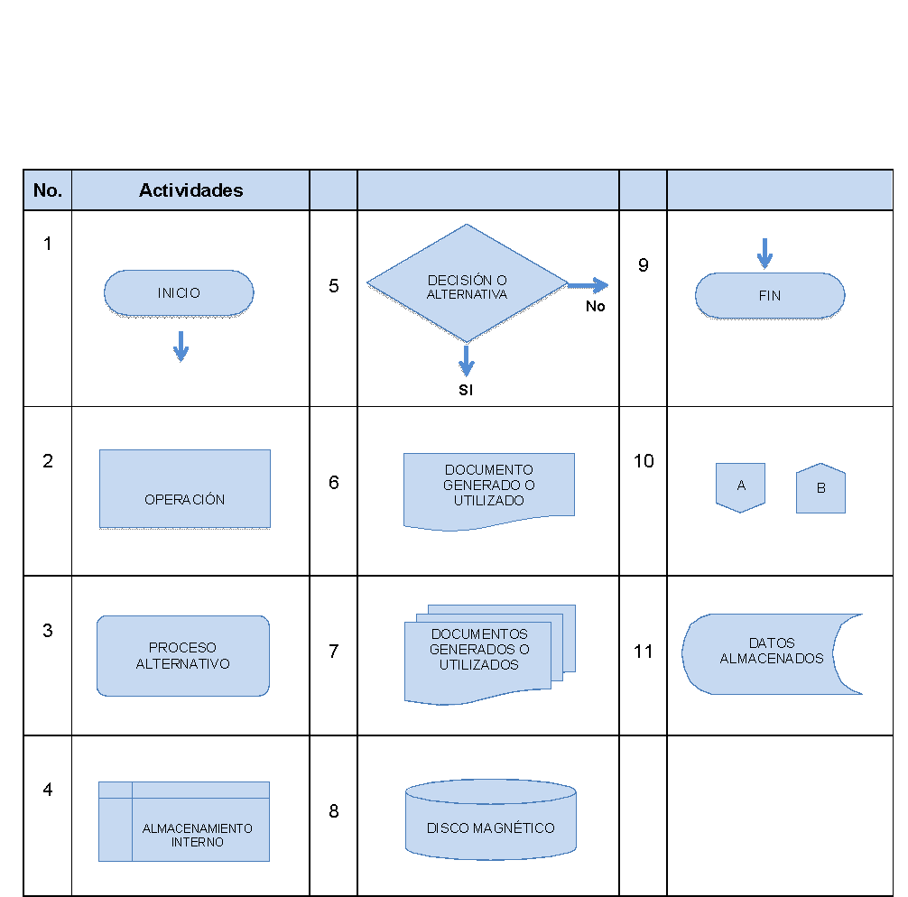

# Hoja de elaboración:

**Manual de Normas, Procesos y Procedimientos de la Unidad de Inversiones.**

**Metodología e integración de información:**

**Secretaría General.**

**Dirección de Informática y Estadística.**

**Unidad de Inversiones.**

**Departamento de Planificación y Estadística.**

**Sección de Organización y Métodos.**

**Consejo Nacional de Administración de Bienes en Extinción de Dominio**

**-CONABED-.**

**Diagonal 6, 10-26 Zona 10**

**Tel: (502) 2495-0600**

[**www.senabed.gob.gt**](http://www.senabed.gob.gt)

**Guatemala, febrero 2024.**

1. Filosofía aprobada en actualización del Plan Estratégico Institucional -PEI- 2021-2025 mediante Acta No. 09-2023 de Sesión Ordinaria del CONABED, Punto Séptimo de fecha 19 de septiembre de 2023.
2. Aprobado mediante Acuerdo de Secretaría General de la SENABED No. 28-2023 de fecha 27 de abril de 2023.
3. Aprobados en actualización del Plan Estratégico Institucional -PEI- 2021-2025 mediante Acta No. 09-2023 de Sesión Ordinaria del CONABED, Punto Séptimo de fecha 19 de septiembre de 2023.